Lab2实验报告
Thinking 2.1
首先，能够在宏展开的时候保持正确的语义。举例来说，假设定义了一个宏，它的代码是：
#define DoSomeThing()\
TaskA(); \
TaskB()

在调用的时候如果是
if (a > 0)
DoSomeThing;

会被展开成
if (a > 0)
TaskA();
TaskB();

这样TaskB无论如何都会被执行，不能保持正确的语义。而用do while的语法：
if (a > 0)
do{ \
TaskA(); \
TaskB(); \
}while(0);

就不产生解释错语义的情况。
另外，用该语法可以避免使用goto对程序流进行统一的控制，避免空的宏引起warning，可以定义一个单独的函数块来实现复杂的操作等。

Thinking 2.2
实验中是二级页表。首先，一级页表是页目录，页目录中存储的是页目录项，每一个页目录项指向一个页表的入口地址。找到页表的入口地址之后，通过页表内的偏移找到相应的页表项，每一个页表项指向一个页面，根据页面内的偏移就可以找到对应的物理内存所存储的数据了。Page结构体是用来存储物理页框的信息的，实验中可以当做数组来访问也可以当做链表来使用。page_walk函数是利用页目录的虚拟地址和某个虚拟地址找到这个虚拟地址的页表的虚拟地址(如果没有可以创建),再通过page_lookup函数。page_lookup函数首先检查这个入口是否存在，存在的话再访问相应的Page结构体.

Thinking 2.3
mmu.h中定义的bzero(void *b, size_t)在pmap.c中用到了几次，例如：
bzero( (void *)alloced_mem, n);
bzero( (void *)page2kva(*pp), BY2PG);
可以得出*b是一个虚拟地址的指针。
Thinking 2.4
( 0xC0000000 >> 12 ) * 4 = 0x300000,相加得到0xC0300000。

Thinking 2.5
首先了解一下寄存器的功能，有CP0_ENTRYHI、CP0_INDEX、CP0_ENTRYLO0，这三个是cp0中与TLB有关的寄存器。在《See Mips Run Linux》中，可以找到这三个寄存器的基本用法和格式：
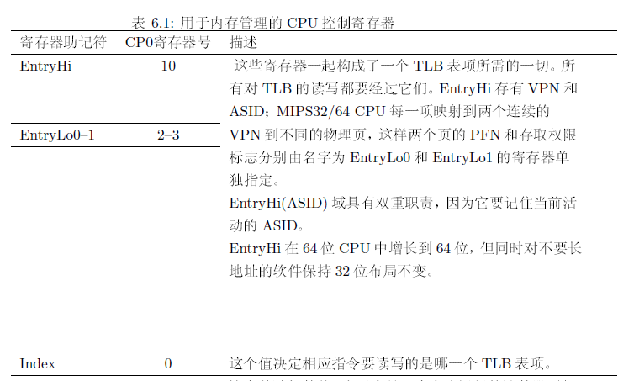
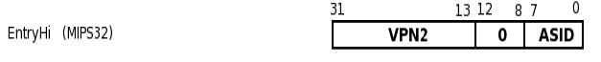
然后看代码，如何跳转写在了注释中。
1 #include <asm/regdef.h>
2 #include <asm/cp0regdef.h>
3 #include <asm/asm.h>
4
5 LEAF(tlb_out)
6 nop
7 mfc0 k1,CP0_ENTRYHI #k1是处理异常保留的，这里用来预存ENTRYHI的值便于还原
8 mtc0 a0,CP0_ENTRYHI #a0保存从外面传来的值，组成图中的格式，便于检验
9 nop
10 tlbp #搜索虚拟页号和ASD与ENTRYHI中的值匹配的TLB，将索引保存到INDEX，不匹配则置负
11 nop
12 nop
13 nop
14 nop
15 mfc0 k0,CP0_INDEX #将TLB存入k0，匹配成功为正，失败为负
16 bltz k0,NOFOUND #如果没有找到索引为负值满足跳转条件进入NOFOUND
17 nop
18 mtc0 zero,CP0_ENTRYHI
19 mtc0 zero,CP0_ENTRYLO0
20 nop
21 tlbwi
22 NOFOUND:
23
24 mtc0 k1,CP0_ENTRYHI
25
26 j ra
27 nop
28 END(tlb_out)
可以看出所做的工作就是通过k0寄存器的正负来显示是否成功匹配。

Thinking 2.6
将地址0x12450改成0x80012450即可(大雾).这里的确没有搞懂...

实验难点图示与感想
一开始我理解的链表是这样的：
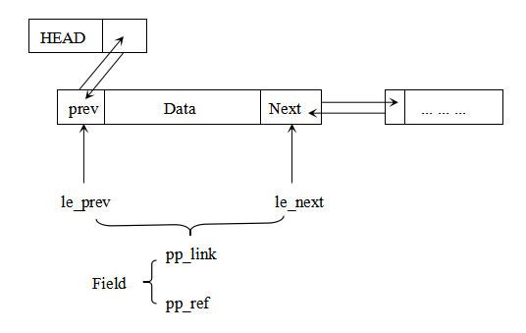
后来发现我理解错了，那两个指针并不是我想象中的那样...有一个指针是指向一个指针的，至于为什么这么设计不是很明白，是出于安全的考虑么？没搞懂。
这次的lab2做了大概有4、5天的样子，利用空余时间做的。虽然一开始got 100 in 100，但是后来发现有一个bug没有检查出来，就是在page_check里申请的第二个页表的地址应该是3ffe000，但是我输出的是一个6位的地址，debug后发现是插入页表的部分写错了，应该只用LIST_INSERT_HEAD而不是和LIST_INSERT_AFTER混用..但是竟然过了评测也是迷醉。
另外还有一个坑点就是ROUND函数用的时候别忘了给变量赋值，直接ROUND是没有影响的，要写成freemem = ROUND(...)才有作用，这个bug也是后来发现的。
这次试验最重要的就是看.h文件和注释吧，耗费了很多时间，各个函数的返回值不要搞错，对C的要求感觉很高啊，指针的用法等等。另外也要灵活，pages可以当做链表用，也可以当做数组来用。
看了王辰昱的微信推送，感觉整体上明白不少。指导书更清真一点就好了。

